№ п/п | Условный номер объекта | Адресные ориентиры объекта | Кадастровый номер земельного участка | Вид объекта | Площадь места размещения объекта, кв.м.
1 | 2 | 3 | 4 | 5 | 6
1 |  | Ростовская обл, р-н Неклиновский, с Покровское, пер Красный, 27 | 61:26:0050131:86 | стоянка | 255
Графическое изображение места(мест) размещения
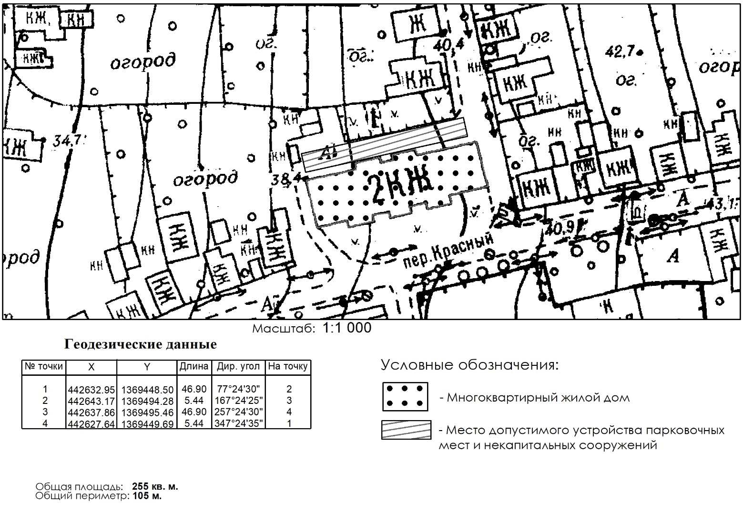
Приложение
к постановлению Администрации
Покровского сельского поселения
от №

Утверждена постановлением Администрации
Покровского сельского поселения
«Об утверждении схемы размещения гаражей,
являющихся некапитальным сооружениями,
либо стоянок технических или других
средств передвижения инвалидов вблизи их места жительства

Схема размещения гаражей, являющихся некапитальными сооружениями, либо стоянки технических средств или других средств передвижения инвалидов вблизи их места жительства на территории Неклиновского района Покровского сельского поселения.

